Indicação Nº 243/2026Indicação Nº 243/2026

EMENTA: SOLICITO AO EXMO. SR. PREFEITO A REALIZAÇÃO DE LIMPEZA E REVITALIZAÇÃO DA PRAÇA LOCALIZADA EM FRENTE AO CONDOMÍNIO JARDIM NAZARÉ.

SENHOR PRESIDENTE,

SENHORES VEREADORES.

Apresento a V.Exa., nos termos do Art. 160 do Regimento Interno, a presente Indicação a ser encaminhada ao Senhor Prefeito Municipal Paulo de Oliveira e Silva, juntamente com a Secretaria competente, solicitando a realização de limpeza e revitalização da Praça localizada em frente ao Condomínio Jardim Nazaré.

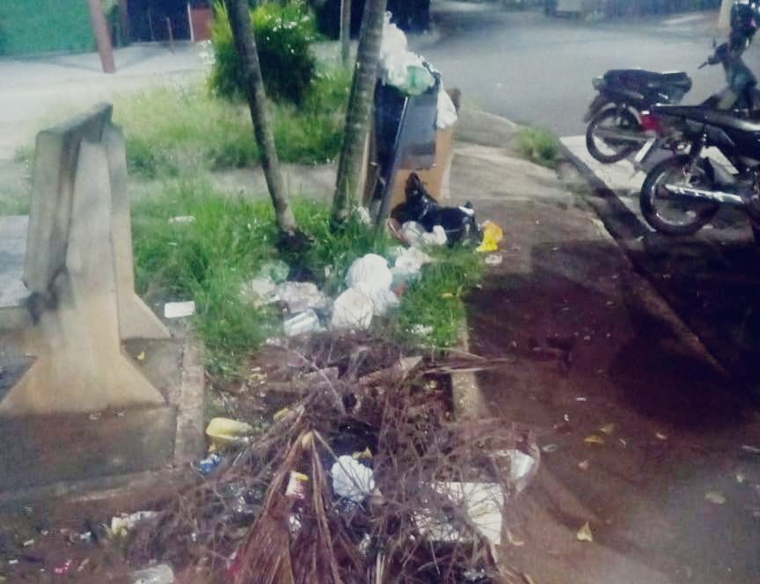

Sala das Sessões “Vereador Santo Rótolli”, 01 de abril de 2026.

Assinado Digitalmente
VEREADOR LUIS ROBERTO TAVARES

